I can …
Descubre 1, Lección 2
 | What are you talking about? | I get it but may need more help. | I’m a master at this!
- Talk with about people, places, and items at school. | _____________ | _____________ | _____________
- Tell someone about my class schedule. | _____________ | _____________ | _____________
- Talk about my likes and dislikes. | _____________ | _____________ | _____________
- Recognize phrases related to locations and directions. | _____________ | _____________ | _____________
- Understand how to conjugate regular –AR verbs. | _____________ | _____________ | _____________
- Talk about activities that I do and those of others. | _____________ | _____________ | _____________
- Make a negative sentence. | _____________ | _____________ | _____________
- Ask a question in Spanish. | _____________ | _____________ | _____________
- Determine the difference between a question and a statement. (audio) | _____________ | _____________ | _____________
- Create and respond to questions formed by a tag word. | _____________ | _____________ | _____________
- Know the interrogative words in Spanish and have an idea of how to use them. | _____________ | _____________ | _____________
- Use the verb ESTAR to describe where nouns are located. | _____________ | _____________ | _____________
- Understand and identify prepositional phrases. | _____________ | _____________ | _____________
- Say and write numbers 31 and higher in Spanish. | _____________ | _____________ | _____________
- Solve basic math problems using numbers 31 and higher in Spanish. | _____________ | _____________ | _____________
- I can identify familiar vocabulary words and cognates in an audio. | _____________ | _____________ | _____________
- I can infer information in a reading based off of context clues and cognates. | _____________ | _____________ | _____________
- Write a description of myself using chapter vocabulary and basic sentence structure. | _____________ | _____________ | _____________

- Vocabulario (página 76)
La clase
El compañero de clase  La compañera de clase |  | El compañero de cuarto  La compañera de cuarto
El estudiante  La estudiante |  | El profesor  La profesora
El borrador |  | La calculadora
El escritorio |  | El libro
El mapa |  | La mesa
La mochila |  | El papel
La papelera |  | La pizzara
La pluma  El boligrafo |  | La puerta
El reloj |  | La silla
La tiza |  | La ventana
La biblioteca |  | La cafetería
La casa |  | El estadio
El laboratorio |  | La librería
La residencia estudiantil |  | La universidad
La clase |  | El curso/ la materia
La especialización |  | El examen
El horario |  | La prueba
El semestre |  | La tarea
El trimestre
Las materias
La administración de empresas |  | El arte
La biología |  | La ciencias
La computación |  | La contabilidad
La economía |  | El español
La física |  | La geografía
La historia |  | Las humanidades
El inglés |  | Las lenguas extranjeras
La literature |  | Las matemáticas
La música |  | El periodismo
La psicología |  | La química
La sociología
Preposiciones
Al lado de |  | A la derecha de
A la izquierda de |  | Allá
Allí |  | Cerca de
Con |  | Debajo de
Delante de  Enfrente de |  | Detrás de
En |  | Encima de
Entre |  | Lejos de
Sin |  | Sobre
Palabras adicionales
¿Adónde? |  | Ahora
¿Cuál? ¿Cuáles? |  | ¿Por qué?
Porque
Verbos
Bailar |  | Buscar
Caminar |  | Cantar
Cenar |  | Comprar
Contestar |  | Conversar
Desayunar |  | Descansar
Desear |  | Dibujar
Enseñar |  | Escuchar la radio
Escuchar música |  | Esperar (inf)
Estar |  | Estudiar
Explicar |  | Gustar
Hablar |  | Llegar
Llevar |  | Mirar
Necesitar |  | Practicar
Preguntar |  | Preparer
Regresar |  | Terminar
Tomar |  | Trabajar
Viajar
Los días de la semana
¿Cuándo? |  | ¿Qué día es hoy?
Hoy es… |  | La semana
lunes |  | martes
miércoles |  | jueves
viernes |  | sábado
domingo |  | ¿Cuál es la fecha de hoy?
Mañana es … |  | Ayer fue …
Práctica 1 (página 41) Actividades de escuchar
- Escuchar Listen to Professor Morales talk about her Spanish classroom, then check the items she mentions.

________ puerta
________ ventanas
________ pizarra
________ borrador
________ tiza
________ escritorios
________ sillas
________ libros
________ plumas
________ mochilas
________ papel
________ reloj
- Identificar You will hear a series of words. Write each one in the appropriate category.
Personas | Lugares | Materias
- Emparejar Abre el texto a página 41 y escribe las repuestas de actividad 3 abajo.
Answer What is the Interrogative word?
- ______ _______________________________
- ______ _______________________________
- ______ _______________________________
- ______ _______________________________
- ______ _______________________________
- ______ _______________________________

- Identificar Identify the word that does not belong in each group then write your reasoning why.
- Examen - Casa - Tarea - Prueba
Why? ___________________________________________________
- Economía - Matemáticas - Biblioteca - Contabilidad
Why? ___________________________________________________
- Pizarra - Tiza - Borrador - Librería
Why? ___________________________________________________
- Lápiz - Cafetería - Papel - Calculadora
Why? ___________________________________________________
- Veinte - Diez - Pluma - Treinta
Why? ___________________________________________________
- Conductor - Laboratorio - Autobús - Pasajero
Why? ________________________________________________________
- ¿Qué clase es? Name the class associate with the subject matter.
- Abraham Lincoln, Winston Churchill ________________________________
- Picasso, Leonardo da Vinci ________________________________
- Freud, Jung ________________________________
- África, el océano Pacífico ________________________________
- la cultura de España, verbos ________________________________
- Hemingway, Shakespeare ________________________________
- Geometría, trigonometría ________________________________
El calendario
Los días de la semana
lunes | martes | miércoles | jueves | viernes | sábado | domingo
- Notice that ____________________ is considered the first day of the week in Spanish-speaking calendars.
- We _________________ capitalize days of the week nor months of the year in Spanish.
Los meses
El invierno | diciembre | La primavera  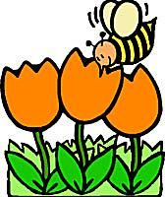 | marzo
 | enero |  | abril
 | febrero |  | mayo
El verano | junio | El otoño | septiembre
 | julio |  | octubre
 | agosto |  | noviembre

¿Qué día es hoy? Haz Actividad 6 de página 42 y escribe las repuestas abajo.
- ___________________________ _____________________________
- ___________________________ _____________________________
- ___________________________ _____________________________
- ___________________________ _____________________________
- ___________________________ _____________________________
- ___________________________ _____________________________
Analogías Haz Actividad 7 de página 42 y escribe las repuestas abajo.

- ___________________________
- ___________________________
- ___________________________
- ___________________________
- ___________________________
- ___________________________
- ___________________________
- ___________________________
- ___________________________
- ___________________________

Sopa de letras Look for words related to school. These can be found horizontally, vertically and diagonally. Circle the words and write them in the banks.
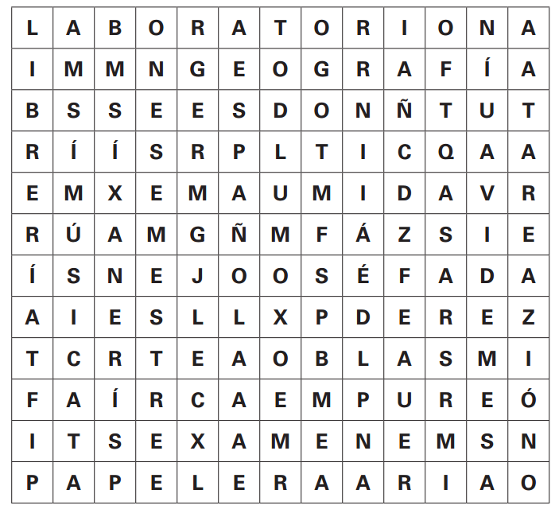

- _________________
- _________________
- _________________
- _________________
- _________________
- _________________
- _________________
- _________________
- _________________
- _________________
- _________________
- _________________
Now identify if the above words are “Lugares”, “Cosas”, or “Materias”.
Lugares | Consas | Materias

Actividad de audio (Descubre 1, Contextos, Actividad 3: Preguntas) You will hear a series of questions. Look at Susan´s Schedule for today and answer each question. Then repeat the correct response after the speaker.
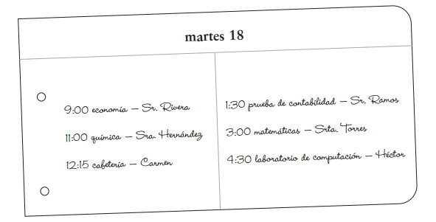
- Present Tense of –AR Verbs (página 50)
- What is a verb?

- What is an infinitive of a verb?

- How can we identify the infinitive in Spanish versus English?

- What does it mean when we “conjugate” a verb?
Conjugation is the process of __________________________ a verb according to the ____________________________ (the noun performing the action) of the sentence.
How do we conjugate a Regular Verb in the Present Tense?
Yo | Nosotros
Tú | Vosotros
Él / Ella / Usted | Ellos / Ellas / Ustedes
Step 1: Identify the subject Step 2: Chop off the ending Step 3: Add the most appropriate ending
Habl_____
Hablar

I swim
Yo nado: I am swimming
I do swim

Práctica I Fill in the blanks with the most appropriate form of the verb in parenthesis.
- Mis amigas ______________________ (hablar) por teléfono mucho.
- Por las mañanas, yo ______________________ (desayunar) con mi familia.
- Mis padres ____________________ (trabajar) en el centro (downtown).
- El miércoles, los estudiantes _____________________ (necesitar) estudiar porque tienen un examen.
- La profesora nos ________________________ (preguntar) sobre el libro.
- ¿________________________ (mirar) tú televisión por las mañanas?
- Ustedes _____________________________ (conversar) sobre el libro.
- Durante una vacación, Sra. Rodríguez _______________________ (descansar) mucho.
Práctica II Abre el texto a página 53 y haz actividad 1. Escribe las repuestas abajo.

- ______________________________
- ______________________________
- ______________________________
- ______________________________
- ______________________________
- ______________________________
- ______________________________

Práctica III Haz actividad 2 de página 53. Escribe las frases abajo en la gráfica.
- ____________________________________________________________________
- ____________________________________________________________________
- ____________________________________________________________________
- ____________________________________________________________________
- ____________________________________________________________________
- ____________________________________________________________________

Práctica IV Audio Activity (Descubre 1, Lección 2, Estructura 2.1: Identificar) Listen to each
sentence and mark an “X” in the column for the subject of the verb.
 | Yo | Tú | Él / Ella | Nosotros /as | Ellos / Ellas
Modelo | X
1
2
3
4
5
6
7
8

Práctica V Audio Activity (Descubre 1, Lección 2, Estructura 2.1: Completar) Listen to the
following description and write the missing words.
Teresa y yo (1) ______________________________ en la Universidad Autónoma de Madrid. Teresa (2)______________________________ lenguas extranjeras. Ella (3)__________________________ trabajar en las Naciones Unidas (United Nations). Yo (4)_______________________________ clases de periodismo. También me gusta (5)_______________________________ y (6)__________________________. Los sábados (7)______________________________ con una tuna. Una tuna es una orquesta (orchestra) estudiantil. Los jóvenes de la tuna (8)__________________________________ por las calles (streets) y (9)____________________________ canciones (songs) tradicionales de España.

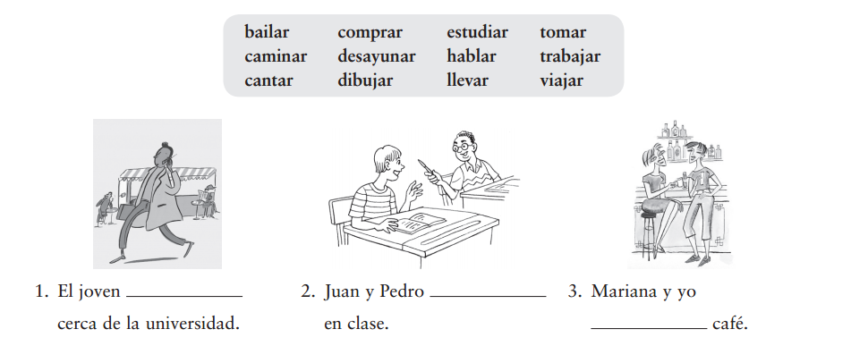
Práctica VI Complete each sentence with the correct form of an “-ar” verb from the box.

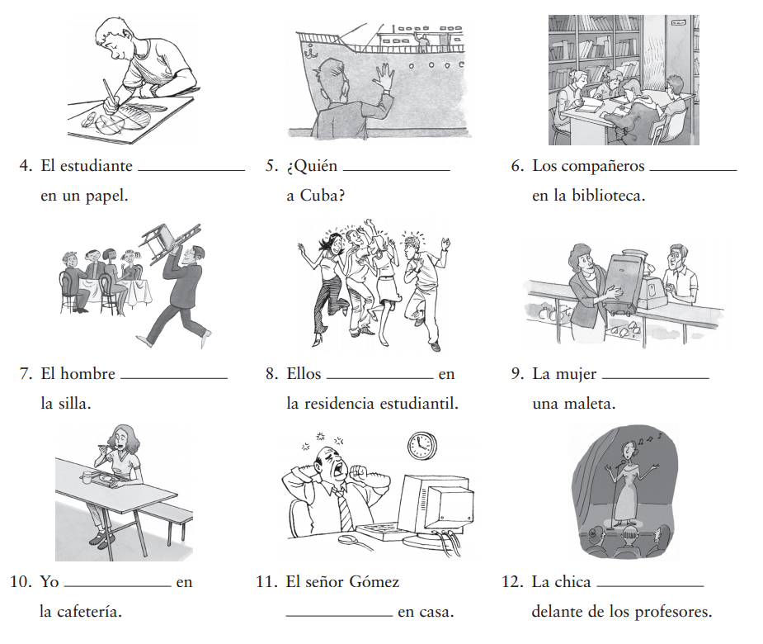
- El verbo GUSTAR (página 52)

- The verb GUSTAR is used to express a person´s ____________________________ or _________________________________.
A mí, me gusta nadar. I like to swim.
A él, le gustan las papas fritas. He likes french fries.
However!! These are the literal translations of the above sentences.
________________________________________________
________________________________________________

These verbs are interesting because they conjugate based off of _________________________________ that is being liked (or annoying, or interesting, ect.) NOT the _________________________________.
Who is doing the liking |  | IOP | Verb | Thing being liked
A mí, | ______________
A tli, | ______________ |  | Singular
A él  A ella  A usted | ______________ |  | _________________ | El libro  Correr (verbs are sing.)
A nosotros | ______________ |  | Plural
A ellos  A ellas  A ustedes | _______________ |  | __________________ | Los perros  Las clases
Práctica I : Fill in the blanks with the most appropriate IOP and form of the verb GUSTAR. Then translate what you can on the line below.
- A ellos, __________ ______________________ las películas románticas.
_____________________________________________________________________
- A mí, ___________ _______________________ estudiar el español.
_____________________________________________________________________
- Los libros de Steinbeck _____________ __________________ a nosotros.
_____________________________________________________________________
- ¿Hacer ejercicios ____________ _______________________ a ti?
_____________________________________________________________________
- A mi padre ______________ ______________________ los programas de acción.
_____________________________________________________________________
- ¿Qué _______________ ________________________ hacer (ustedes)?
_____________________________________________________________________
- A nosotros _____________ _______________________ correr en el parque.
_____________________________________________________________________
- ¿A usted, _____________ ________________________ comer en la cafetería?
____________________________________________________________________
Notice how if the person likes to do an activity, we _________________ conjugate the verb after GUSTAR.

Práctica II Abre el texto a página 53 y haz actividad 2. Escribe las repuestas abajo.
- ____________________________________________________________________
- ____________________________________________________________________
- ____________________________________________________________________
- ____________________________________________________________________
- ____________________________________________________________________
Práctica III Complete the Crucigrama with the most appropriate form of the verb from the
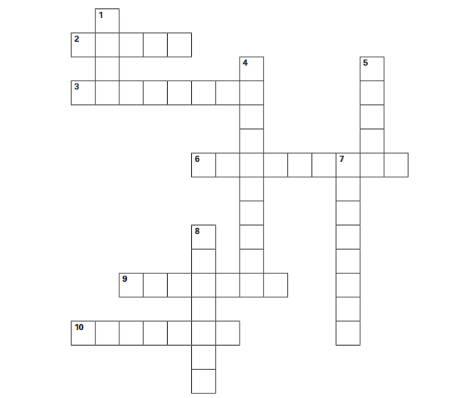
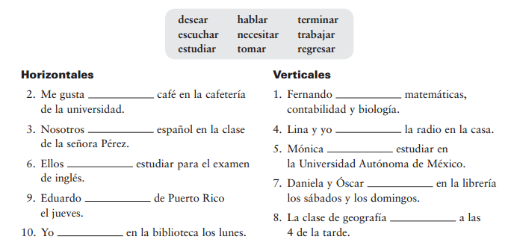
word bank. One verb will be used twice.

- Don’t be so Negative
This concept is very similar to what we do in English. To state that a subject does NOT do a particular activity or does NOT like something, we simply add _______________ in front of the verb.

Yo nado en la piscina. Yo _________ nado en la piscina.
I swim in the pool. I __________ swim in the pool.
The NO goes __________ of the IOP for GUSTAR phrases
A mí, me gusta cantar. A mí, ___________ me gusta cantar.
I like to sing. I ____________ like to sing.

Práctica I : Rewrite the following sentences to make them negative or positive depending on the original.
- A ellos les gusta practicar deportes. ___________________________________
- Normalmente desayuno a las ocho. ___________________________________
- No nos gusta el chocolate. ___________________________________
- Tú cantas en el coro (choir). ___________________________________
- No me gusta nada nadar. ___________________________________
- A los profesores les gusta leer. ___________________________________
- Juan pregunta muchas preguntas. ___________________________________
- Ella no compra mucha ropa. ___________________________________
Don´t be afraid to REALLY like or dislike
Mucho : _____________________ Nada : _______________________
Me gusta _____________ cantar. No me gusta ________________ cantar.
Tú estudias _______________. Tú no estudias _______________.

- Forming Questions in Spanish (página 55)
- There are ________________ different types of questions

¿Cuándo estudias tú?
¿Dónde trabaja Marta?
¿Qué te gusta más chocolate o caramel?

¿Estudias español?
¿Trabaja esta noche Marta?
Te gusta chocolate, ¿no?

________________________ Questions

- One way to form a question is to raise the pitch of your voice of a declarative sentence.
Ustedes trabajan los sábados. ¿Ustedes trabajan los sábados?
You work on Saturdays. _____________ you work on Saturdays?
The verb in the question form create the _________________.

Marta estudia en la biblioteca. ¿Marta estudia en la biblioteca?
Marta studies in the library. _________ Marta studying in the library?
- You can also form a question by __________________________ the subject of the sentence with a verb. The subject could also be placed at the _________________ of the question.

Ustedes trabajan los sábados. ¿Trabajan ustedes los sábados?
¿Trabajan los sábados ustedes?

- And the easiest way is add either a _____________ or a _________________ at the end of a statement.
Ustedes trabajan los sábados, ¿no? You all work on Saturdays don´t you?
Marta estudia en la biblioteca, ¿verdad? Marta studies in the library, ¿right?
All of the above questions can be answered with either a ____________ or a _____________.
¿Estudias mucho? Sí, yo estudio mucho. No, no estudio mucho.
Notice how we use _________ “no”s. One to answer the questions the second to change the verb from _____ to ______.
________________________ Questions

- When you are looking for a more ______________________ response use an ___________________________ word.
¿Adónde? | ___________________ | ¿De dónde? | ___________________
¿Cómo? | ___________________ | ¿Dónde? | ___________________
¿Cuál?/ ¿Cuáles? | ___________________ | ¿Por qué? | ___________________
¿Cuándo? | ___________________ | ¿Qué? | ___________________
¿Cuánto?/ ¿Cuántas? | ___________________ | ¿Quién? | ___________________
¿Cuántos/ ¿Cuántas? | ___________________ | ¿Quiénes? | ___________________

Práctica I Abre el texto a página 57 y haz actividad 1. Escribe las repuestas abajo.
- ___________________________________________________
- ___________________________________________________
- ___________________________________________________
- ___________________________________________________
- ___________________________________________________
Práctica II Continúa a actividad 2, y escribe las repuestas abajo. Mira a las repuestas en la conversación por ayuda.
Irene | Hola, Manolo. (1) ____________________________________________
Manolo | Bien, gracias. (2) _____________________________________________
Irene | Muy bien. (3) ________________________________________________
Manolo | Son las nueve.
Irene | (4) ________________________________________________________
Manolo | Estudio historia.
Irene | (5) ________________________________________________________
Manolo | Porque hay un examen mañana.
Irene | (6) ________________________________________________________
Manolo | Sí, me gusta mucho la clase.
Irene | (7) ________________________________________________________
Manolo | El profesor Padilla enseña la clase.
Irene | (8) ________________________________________________________
Manolo | No, no tomo psicología este semestre.
Irene | (9) ________________________________________________________
Manolo | Regreso a la casa a las tres y media.
Irene | (10) ________________________________________________________
Manolo | No, no deseo tomar una soda. ¡Deseo estudiar!
Práctica III Fill in each blank with an interrogative word and then answer the questions. Use the picture for assistance.
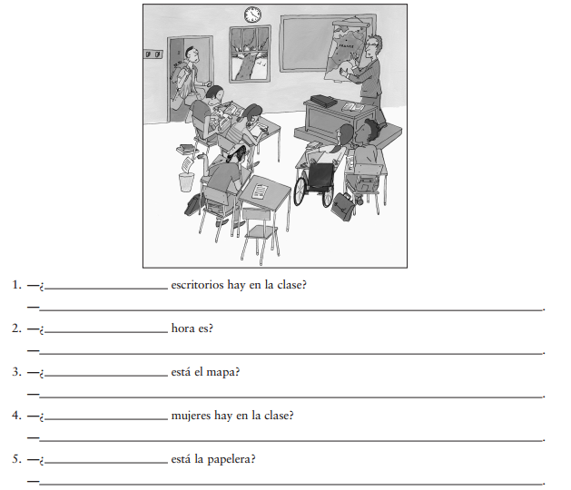
Práctica IV (Audio from Lección 2, Estructura 2: Escoger) Listen to each question and choose the most logical response.
- A. Porque mañana es la prueba. B. Porque no hay clase mañana.
- A. Viaja en autobús. B. Viaja a Toledo.
- A. Llegamos el 3 de abril. B. Llegamos al estadio.
- A. Isabel y Diego dibujan. B. Dibujan en la clase de arte.
- A. No, enseña física. B. No, enseña en la Universidad Politécnica.
- A. Escuchan un video. B. Escuchan música clásica.
- A. Sí, me gusta mucho. B. Miro la televisión en casa.
- A. Hay diccionarios en la biblioteca. B. Hay tres.

Práctica V (Audio from Lección 2, Estructura 2: Cambiar) Change each of the sentences that you hear into a question using the interrogative word provided. Then check your answers with the audio.
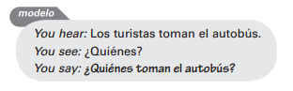
- ¿Dónde? ___________________________________________________
- ¿Cuántos?___________________________________________________
- ¿Qué? (tú)___________________________________________________
- ¿Quién? ___________________________________________________
- ¿Cuándo? ___________________________________________________
- ¿Dónde? ___________________________________________________
- ¿Quiénes?___________________________________________________
- ¿Qué? (tú)___________________________________________________

- Present Tense of ESTAR
- In Lección 1, we talked about the verb _________________ which translate as _________________________ in English.
- However the verb ESTAR also means __________________________ but these two verbs are used for different reasons.
When do we use the verb SER?
D _________________________ Hoy es lunes.
O _________________________ Yo soy profesora.
C _________________________ Marco es alto y guapo.
T _________________________ Es la una y media.
O _________________________ Sra. Brown es de Panamá.
R _________________________ Ellos son amigos.

When do we use the verb ESTAR?
P ___________________________ Estoy estudiando. (will learn later)
L ___________________________ Los estudiantes están en la clase.
A ___________________________ Mi dormitorio está ordenado.
C ___________________________ Luisa está enferma hoy.
E ___________________________ Pedro está enamorado con Marta.
Práctica with ESTAR Escribe la conjugación más apropiada por cada frase.
- José ________________________ en la biblioteca.
- Yo _________________________ bien gracias.
- Tú _________________________ en la clase de español.
- Carmen y María __________________________ enfermas.
- Elena y tú _________________________ felices.
- Mi familia _________________________ en España.
- ¿Cómo __________________________ usted?
- ¿Dónde __________________________ mis lápices?
Práctica II Complete these descriptions using the verb ESTAR.
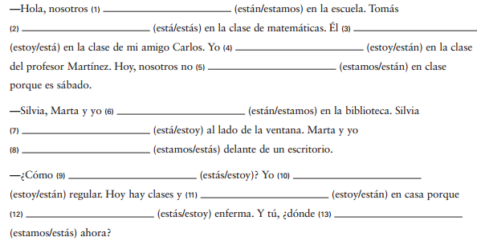

Práctica III Abre el texto a página 61 y haz actividad 1. Escribe las respuestas abajo.

- ___________________________
- ___________________________
- ___________________________
- ___________________________
- ___________________________
- ___________________________
- ___________________________
- ___________________________
- ___________________________
- ___________________________
- ___________________________
- ___________________________
- ___________________________

Práctica IV (Audio from Lección 2, Estructura 3: Escoger) You will hear some sentences with a beep in place of the verb. Decide which form of SER or ESTAR should complete each sentence and circle it.

- Es Está
- Es Está
- Es está
- Somos Estamos
- Es Está
- Eres Estás
- Son Están
- Son Están

We also use the verb Estar with prepositions.
- What is a preposition?
______________________________________________________________________
Al lado de : ______________________ | Delante de : ________________________  Enfrente de
A la derecho de : ______________________ | Detrás de : ________________________
A la izquierda de : ______________________ | En : ________________________
Allá : ______________________ | Encima de : ________________________
Allí : ______________________ | Entre : ________________________
Cerca de : ______________________ | Lejos de : ________________________
Con : ______________________ | Sin : ________________________
Debajo de : ______________________ | Sobre : ________________________
EJEMPLOS
El reloj está al lado de la bandera. La clase está cerca del laboratorio. La papelera está allá.
The clock is next to the flag. The classroom is near the lab. The trashcan is over there.

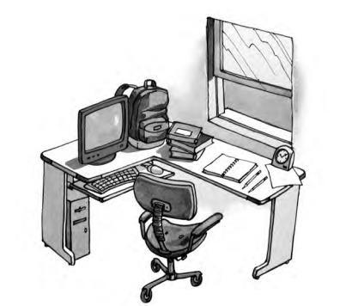
Práctica I (Audio from Lección 2: Estructura 3: Describi) Look at the drawing and listen to each statement then indicate whether the statement is CIERTO or FALSO.
- C F
- C F
- C F
- C F
- C F
- C F

Práctica II Abre el texto a página 61 y haz actividad 2. Escribe las repuestas abajo.
- __________________________________ 6) __________________________________
- __________________________________ 7) __________________________________
- __________________________________ 8) __________________________________
- __________________________________ 9) __________________________________
- __________________________________ 10__________________________________

Práctica III Continua a actividad 3 en página 61. Escribe tus ideas abajo y vamos a compartirlas luego.
- _________________________________________________________________
- _________________________________________________________________
- _________________________________________________________________
- _________________________________________________________________
- _________________________________________________________________
- Numbers 31 – 100 (página 63)
Using the information from page 63, write the following numbers out in Spanish.

- 102 ______ciento dos______
- 5.000.00 ____________________
- 201 ____________________
- 76 ____________________
- 92 ____________________
- 550.300 ____________________
- 235 ____________________
- 79 ____________________
- 113 ____________________
- 88 ____________________
- 17.123 ____________________
- 487 ____________________

Práctica I Complete these math problems by writing out the number in Spanish for the answer.
- 200 + 300 = ________________________________________
- 1.000 + 753 = ________________________________________
- 10.000 + 555 = ________________________________________
- 15 + 150 = ________________________________________
- 100.000+ 205.000 = ________________________________________
- 29. 000 – 10.000 = ________________________________________
- 1.000.000 – 30.000 = ________________________________________
- 370 – 720 = ________________________________________
Práctica II (Audio from Lección 2, Estructura 4: Números de teléfono) You want to invite some classmates to a party, but you don´t have their telephone numbers. Ask the person who sits beside you what their telephone numbers are, and write the answer.
- Arturo _______________________ 5) Simón ________________________
- Alicia _______________________ 6) Eva ________________________
- Roberto _______________________ 7) José Antonio ___________________________
- Graciela _______________________ 8) Mariana _________________________

Práctica III (Audio from Lección 2, Estructura 4: Dictado) Listen carefully and write each number as numerals rather than words.
- ________________ 4) _______________ 7) _________________
- ________________ 5) _______________ 8) _________________
- ________________ 6) _______________ 9) _________________
Práctica IV (Audio from Lección 2, Estructura 4: Mensaje teléfonico) Listen to this
telephone conversation and complete the phone message with the correct information.
Mensaje telefónico
Para (For) _________________________________________________
De parte de (From) _________________________________________________
Teléfono _________________________________________________
Mensaje _________________________________________________
_________________________________________________

¡Extra! ¡Extra!
Cultura (página 48) La escuela secundaria After reading the Cultura on page 48 fill out the Venn Diagram below comparing schools in Mexico to Harrison High School.

México HHS

